

Slovensko gospodarsko in raziskovalno združenje, Bruselj

Občasna informacija članom 143 – 2023
18. september 2023
Zbiranje prijav za raziskovalne in inovacijske projekte s področja preskrbe z vodo
Evropsko partnerstvo Water4All, ki podpira raziskovalne in inovacijske projekte za dolgoročno izboljšanje varnosti preskrbe z vodo, je objavilo skupni transnacionalni razpis za raziskovalne in inovacijske projekte. Splošna tema razpisa je Ekosistemske storitve s poudarkom na vodnih ekosistemov, vključno s celinskimi površinskimi, podzemnimi, prehodnimi in obalnimi vodami. Glavni cilj je varnost preskrbe z vodo. Predprijave je treba oddati do 13. novembra. Člani lahko dobijo več informacij na SBRA.
Slika 1: Časovnica za izbor projektov
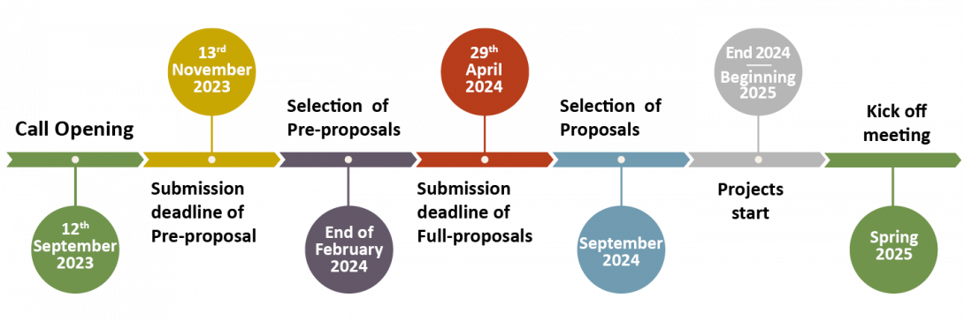
Vir: Spletna stran Water4All
V skladu s strateškimi cilji partnerji Water4All pričakujejo prijave projektov, katerih rezultati bodo prispevali k izvajanju z dokazi podprtih svetovnih, evropskih in nacionalnih politik in strategij upravljanja voda, vključno z zelenim dogovorom, okvirno direktivo o vodah (WFD), pravičnim prehodom in akcijsko agendo za vodo za cilje trajnostnega razvoja ZN.
Predlogi za raziskave in inovacije morajo obravnavati vsaj eno od naslednjih tem:
- Kartiranje, spremljanje in ocenjevanje za boljše razumevanje ekosistemskih storitev v kontekstu sprememb, od lokalnih do globalne ravni.
- Razumevanje in napovedovanje odnosov med številnimi pritiski (vključno z antropogenimi pritiski), vplivom in odzivom v ekosistemskih storitvah s pomočjo naprednih metod in tehnik.
- Nova orodja in rešitve za boljše vključevanje ekosistemskih storitev v upravljanje vodnih virov.
Koristne informacije:
- Razpis:
- https://www.water4all-partnership.eu/joint-activities/water4all-2023-joint-transnational-call
Pripravila:
Darja Kocbek

